# Linux笔记

# 路径：

1. Linux没有盘符 一切从/开始
2. .表示当前文件夹，..表示上层文件夹
3. 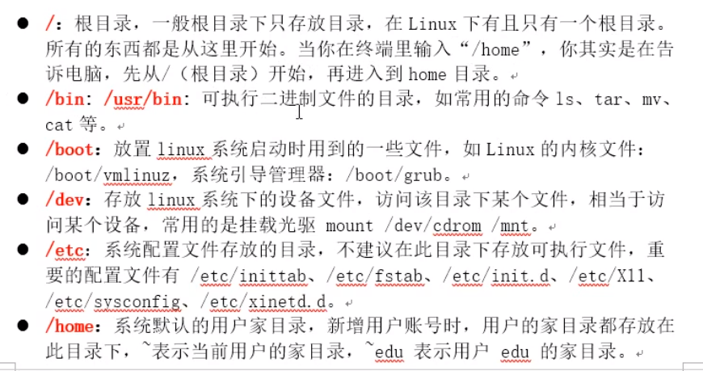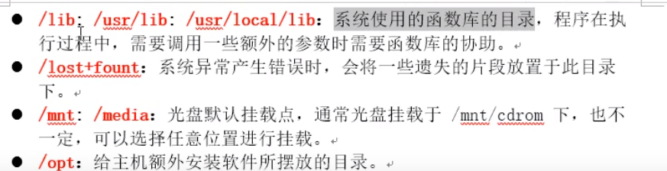
4. 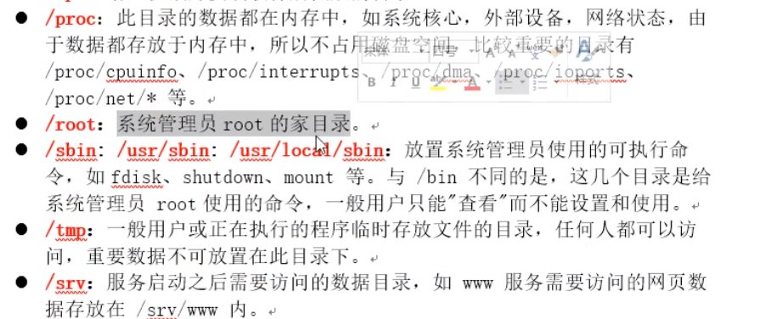
5. 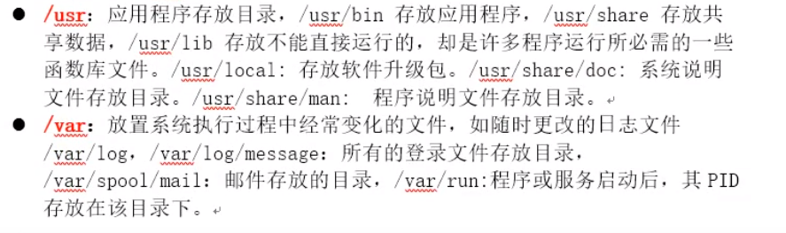
6. Linux中文件没有扩展名 命令 file 文件名
7. 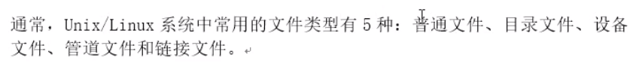

设备文件：字符设备文件 块设备文件

1. 文件权限：读[r] 写[w] 执行[x] 权限查看命令 ll

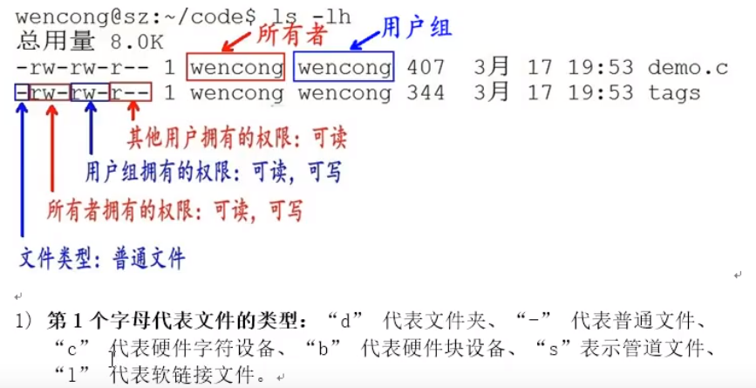

## 命令

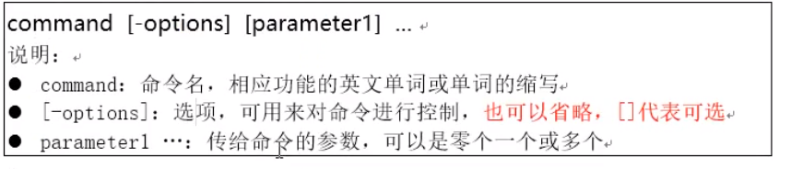

帮助文档：命令 –help 或者 man 命令

快捷键：打开终端 ctrl+alt+T

退出 ctrl+c

自动补全 tab 一次不出按两下（因为可能有多个补全结果）

## 常用命令

查看文件：ls

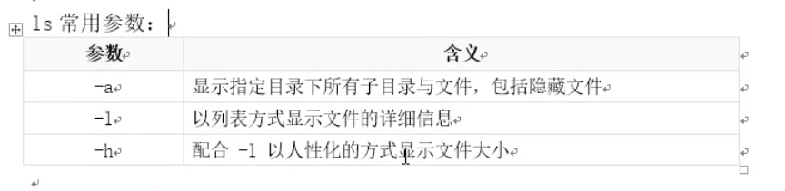

清屏：clear 快捷键：ctrl+L

通配符：linux文件名区分大小写

【*】任意个或零个字符

【?】匹配一个字符

【[abcd…].】匹配范围限定在[]中 或者[a-z]

\用来转义通配符

>输出重定向

例如 ls > a.txt ls的结果保存到a.txt中

>>追加重定向 以追加模式进行重定向

分屏显示：more 需要通过管道进行

例如：ls | more |表示管道（串联命令）

切换目录:cd

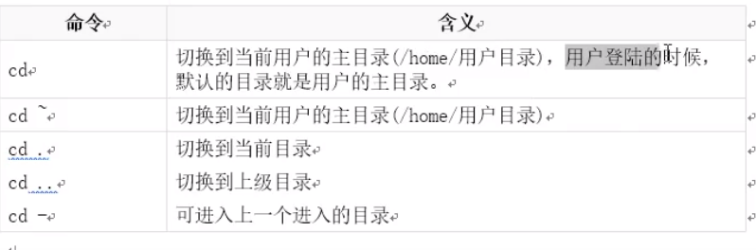

查看所在位置：pwd

创建文件夹：mkdir

删除文件夹 rmdir 只能删除空的

删除rm rm -r 删除文件夹 不管是不是空的

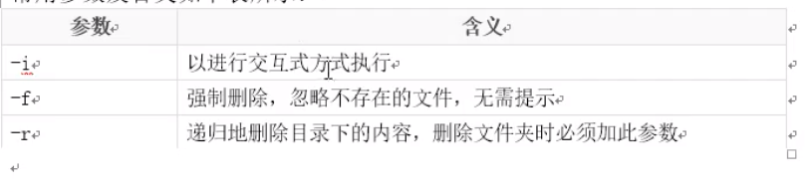

创建文件夹 mkdir 目录名 -p选项为递归创建（可以创建多级）

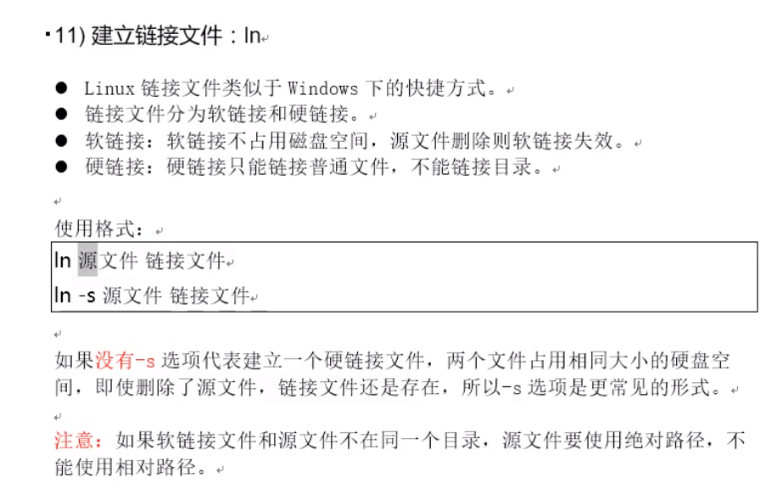

软连接就是相当于 创建一个快捷方式

硬连接就是个拷贝但是改变源文件 硬链接文件也会做出相应的改变

查看文件内容 cat可以查看多个

Cat A B c ……

内容搜索 grep

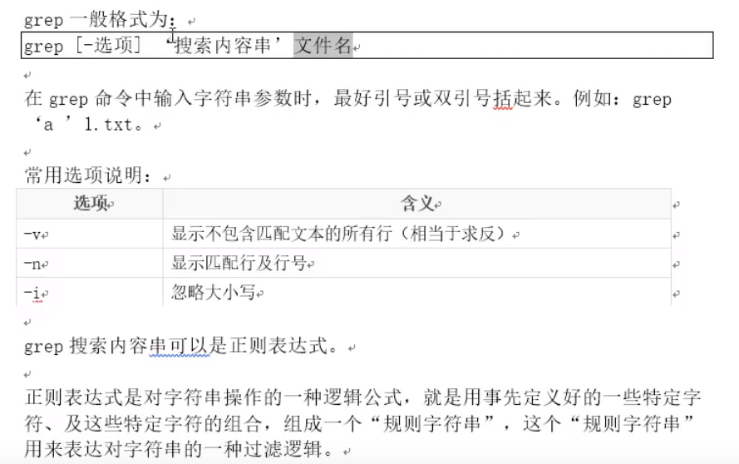

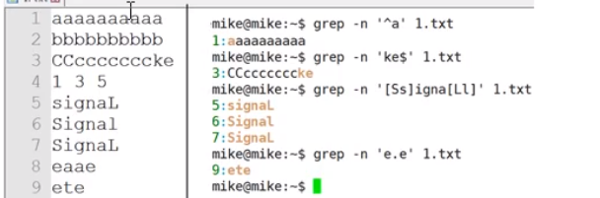

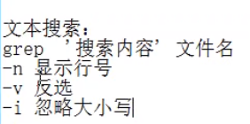

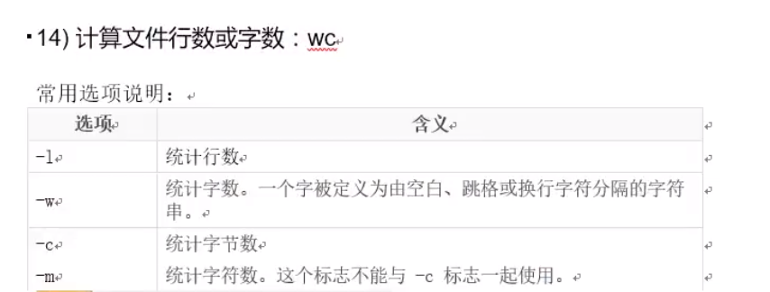

文件搜索 find

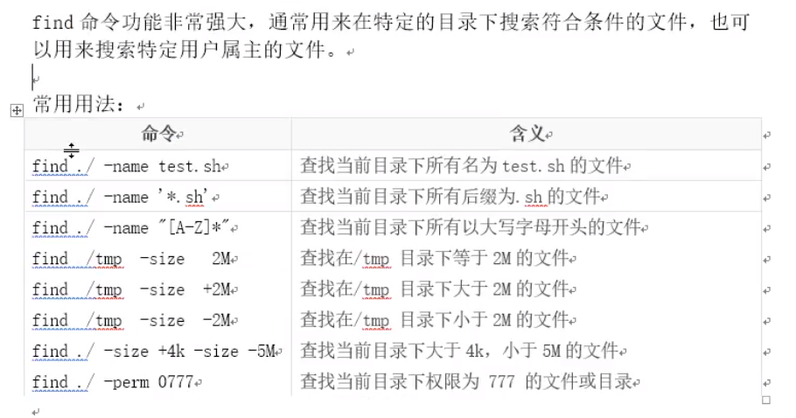

M 需要大写 k 需要小写

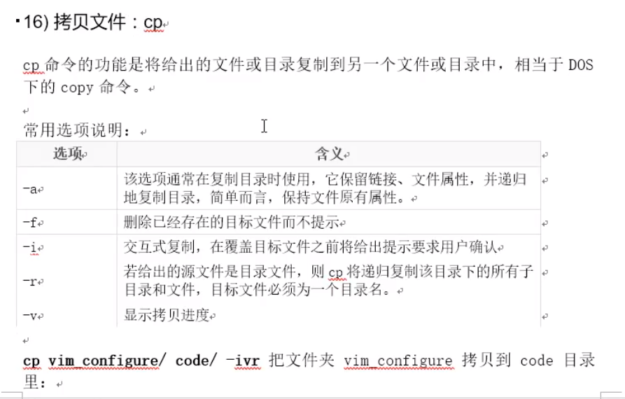

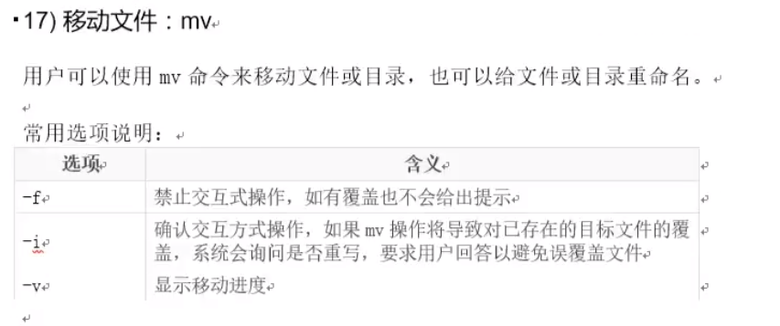

查看文件类型 file

归档 tar

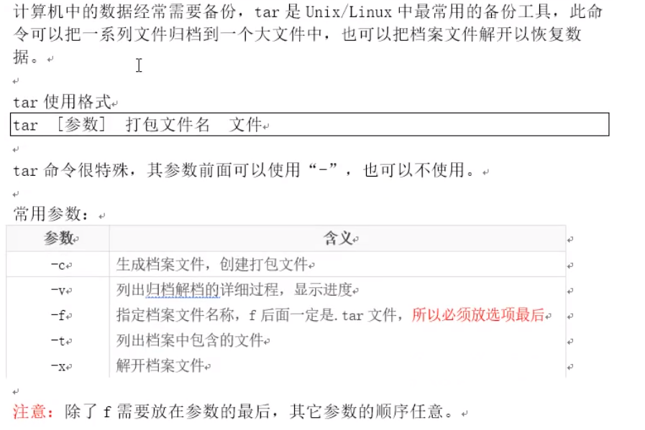

归档 tar -cvf

解归档 tat -xvf

压缩 gzip

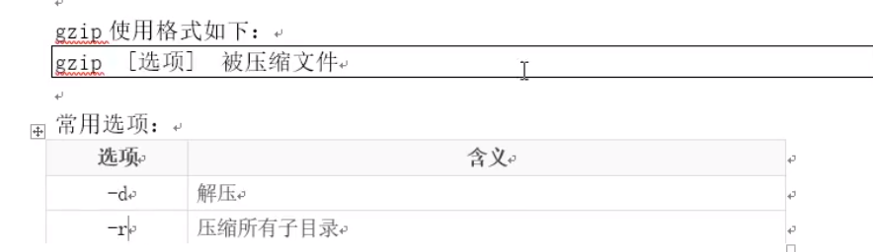

一步归档压缩 tar -czvf 文件名.tar.gz 文件1 文件2

一步归档解压缩 tar -xzvf 文件 -C 解压路径

Bzip2方式

一步归档压缩 tar -cjvf 文件名.tar.bz2 文件1 文件2

一步归档解压缩 tar -xjvf 文件 -C 解压路径

Zip 方式

zip 文件名 文件1 文件2 .。。

解压缩 unzip 文件

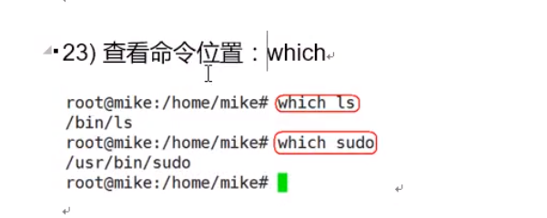

## 权限管理

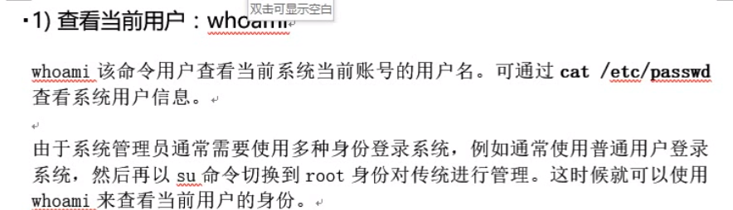

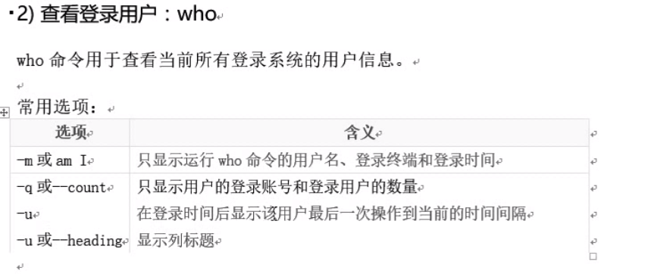

退出当前用户 exit

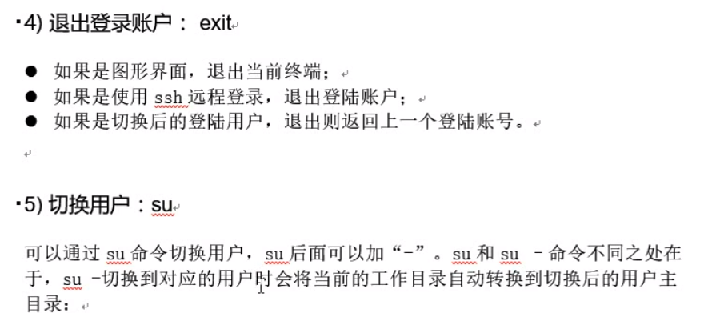

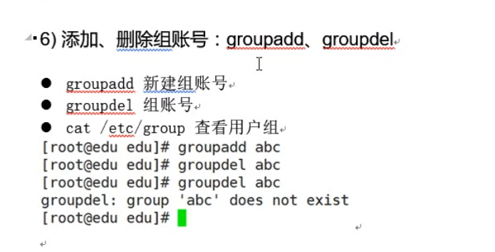

更改用户所属组 usermod -g 组名 用户名

添加用户名

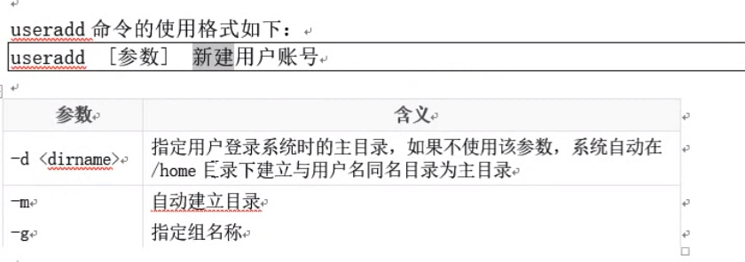

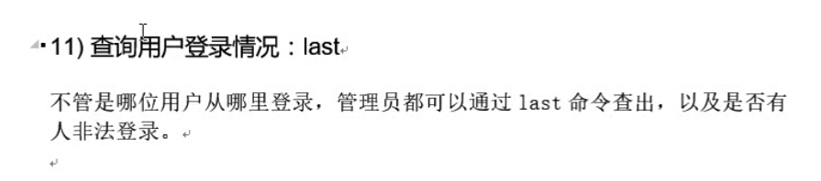

修改文件权限

chmod

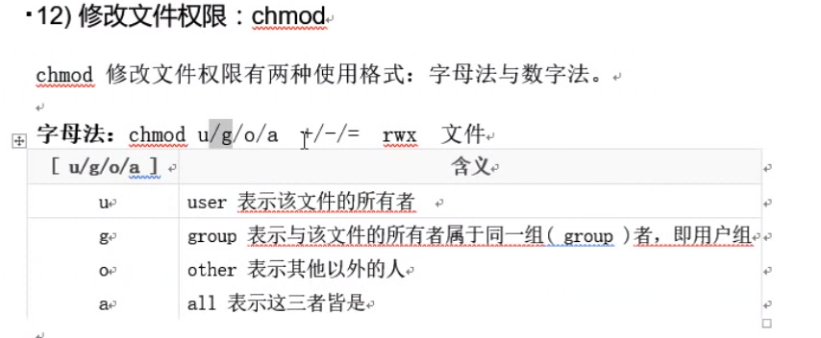

r：读 权限值为4

w: 写 权限值为2

x: 执行 权限值为1

+：增加权限

-：剥夺权限

=：赋予权限  
举例

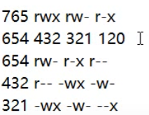

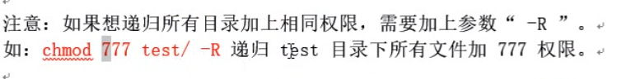

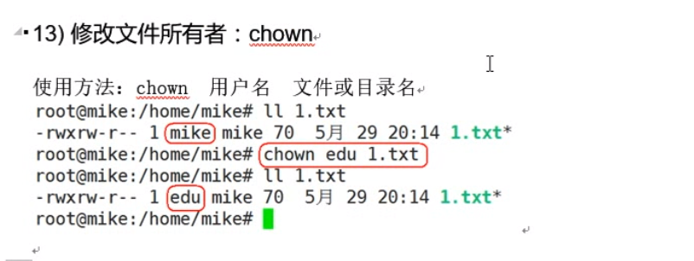

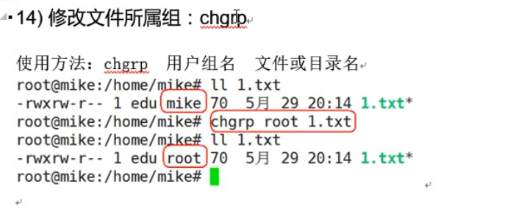

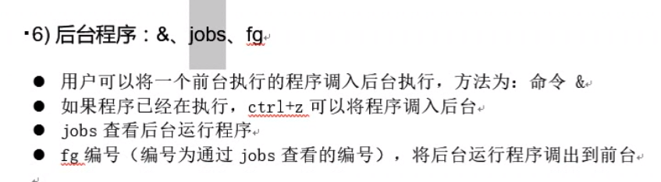

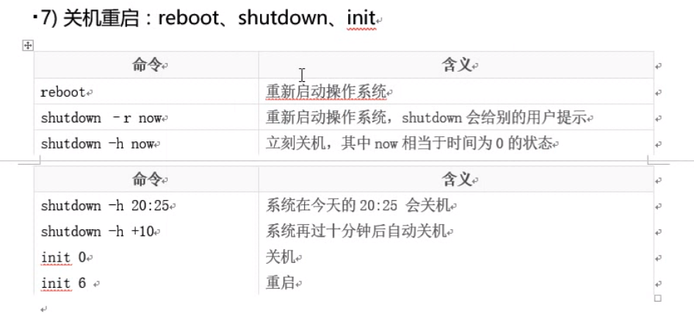

VIM

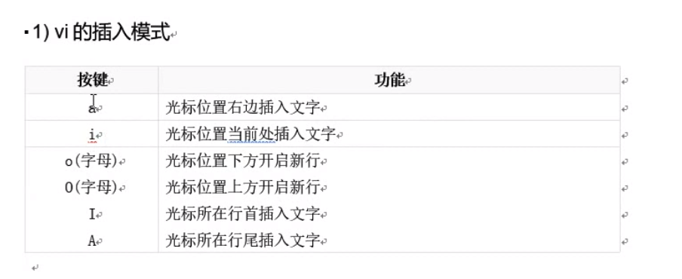

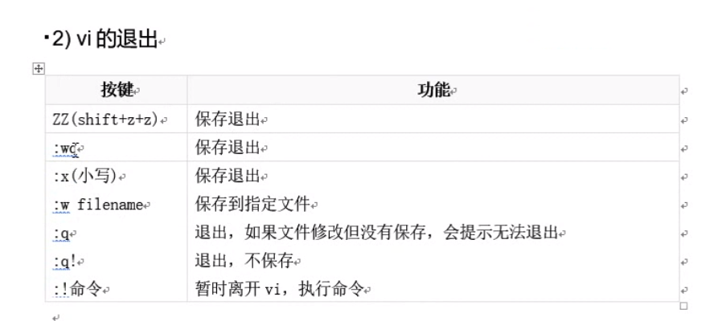

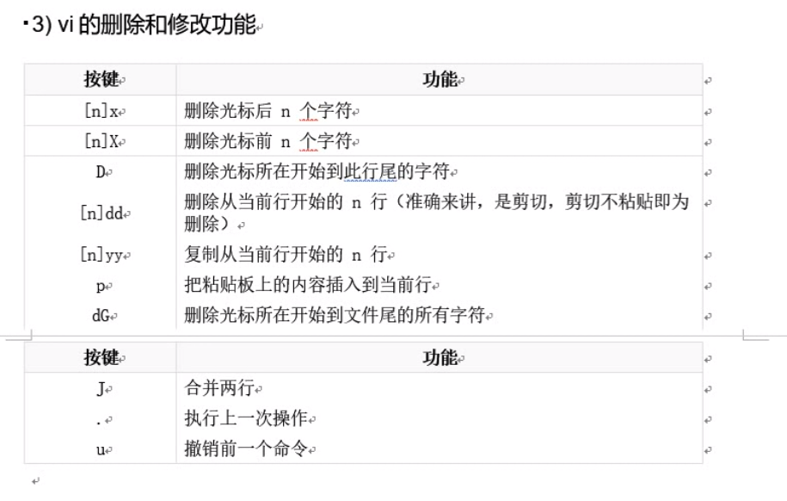

【nx】删除光标后n个字符（包含光标）

【nX】删除光标之前n个字符

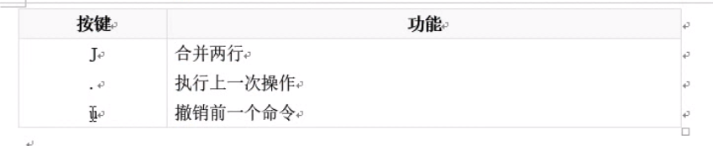

Linux 连接到Linux

sudo ssh -l 用户名 地址

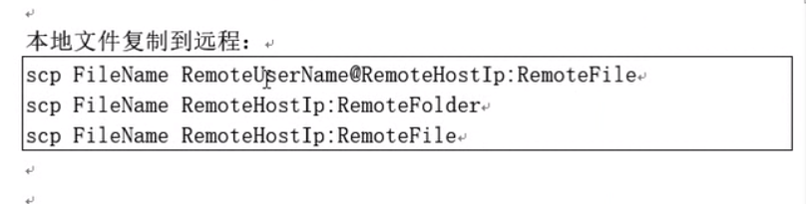

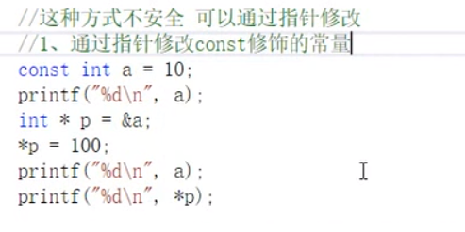

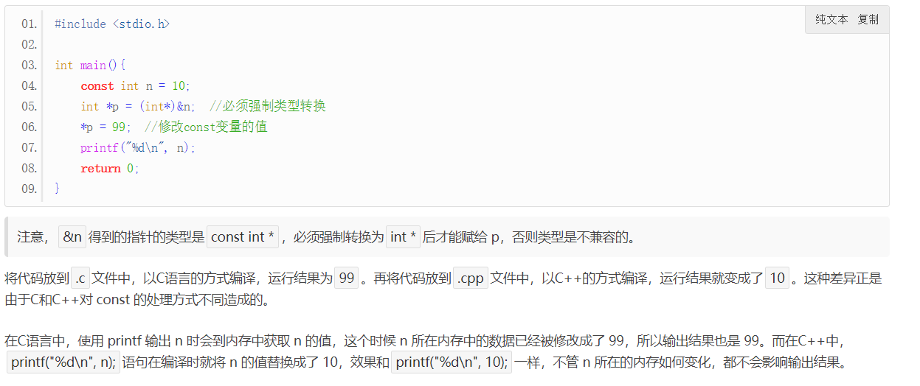

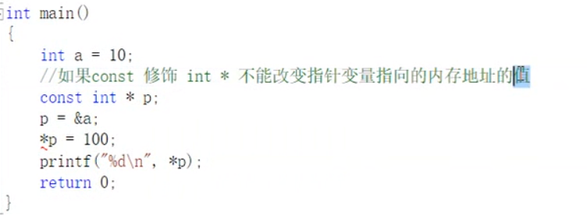

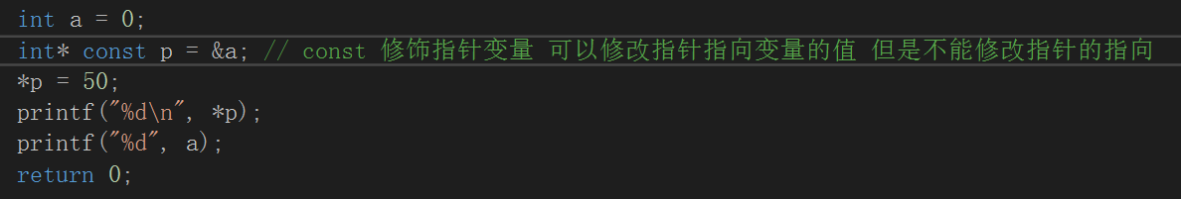

const int * const p ; 不能改变指向 也不能改变值

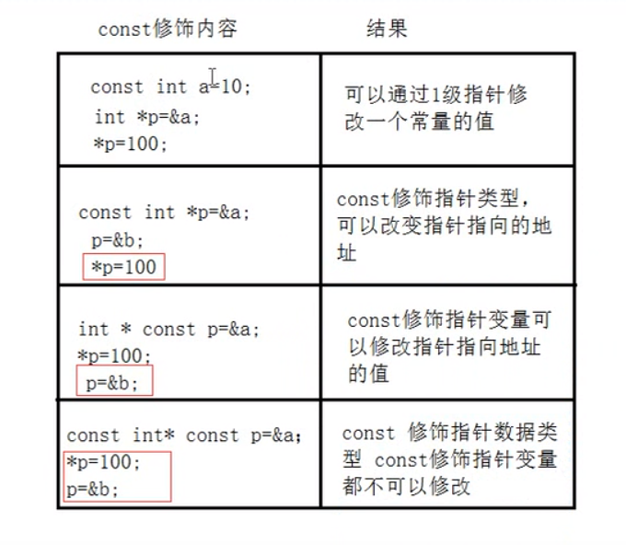

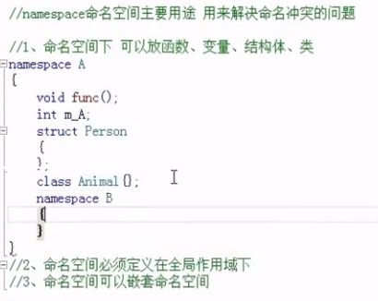

C++的const

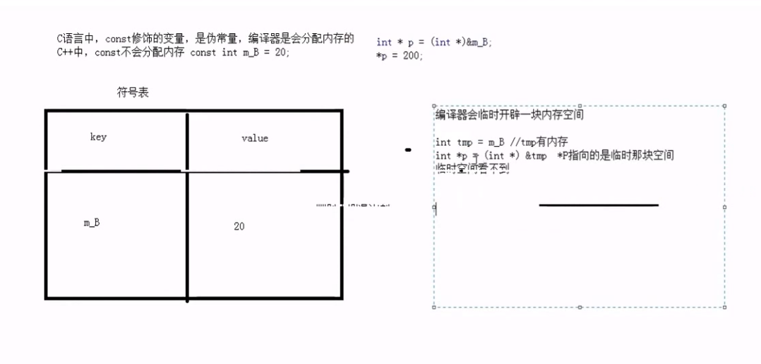

这时 b为被更改为 1000

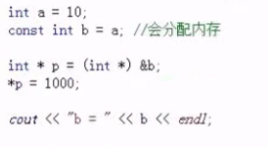

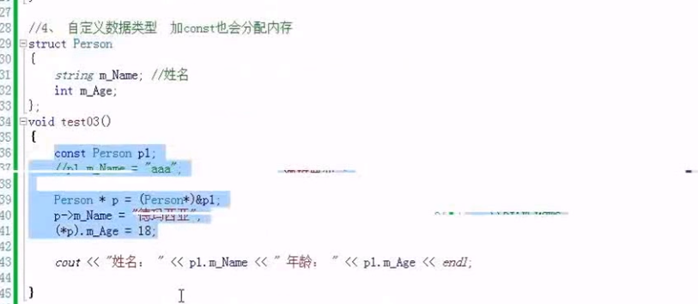

只要分配内存就可以修改

引用就是取别名

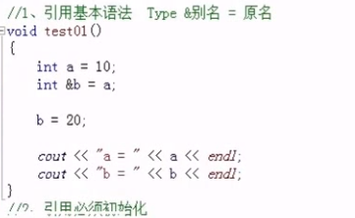

秀！！

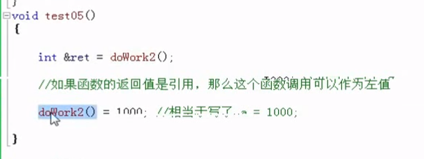

内联函数的声明和定义都需要加inline关键字

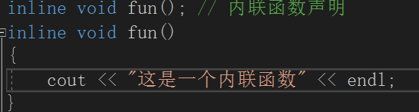

内联函数相比于普通函数 效率更高但是占据更大的空间

类的成员函数 都是inline的

